redo日志文件切换时间在40秒左右，日志切换频繁，且AWR报告中显示存在enq: HW - contention等待事件，一般是由于对表进行大量insert引起的。

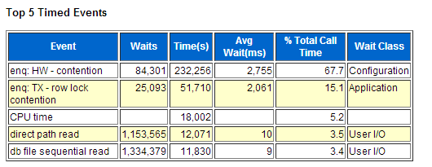

判断引起enq: HW - contention等待事件的表：

在ashrpt报告中找到如下图所示内容，找到P3值，做以下查询。

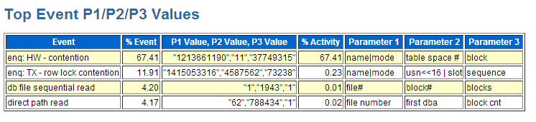

SQL> select dbms_utility.data_block_address_file(37749315) file#, dbms_utility.data_block_address_block(37749315)  block# from dual;

FILE#     BLOCK#

---------- ----------

 9        579

SQL> select owner,segment_type,segment_name from dba_extents where file_id=9 and 579 between block_id and block_id+blocks - 1;

OWNER           SEGMENT_TYPE   SEGMENT_NAME

------------------------------ ------------------------ -----------------------------------

TRFFPN_IMG       LOBSEGMENT   SYS_LOB0000053250C00003$$

TRFFPN_IMG就是存储图片的表。

在查看原数据库中redo的大小，只有3组50MB，需要增加redo的大小。